www.techniekinjeklas.nl | 

Bouw een Flat

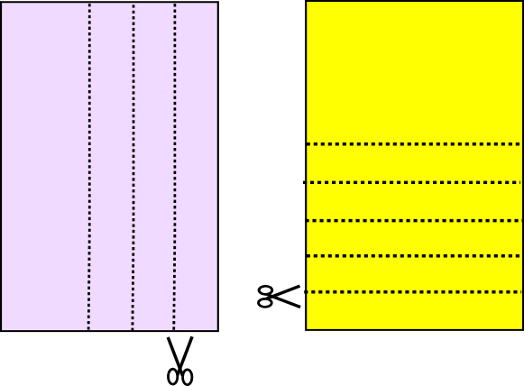 |  | - werkblad ‘bouwen met papier’  - gekleurd 120 grams papier,  stroken 4 cm breed*  - papierlijm  - schildersplakband  - schaar
Bouw een flat met meer dan twee verdiepingen.

- Op het werkblad ‘bouwen met papier’ zie je hoe je met papier en lijm kunt bouwen.
- Het vastlijmen gaat met z’n tweeën beter dan in je eentje.

- De flat moet veilig zijn om in te wonen. Dus zorg ervoor dat de flat niet snel omvalt (storm) of in elkaar zakt.

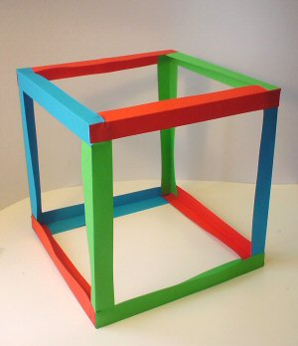  Rekenen  1. Hoeveel stroken papier heb je nodig om deze kubus te maken? | 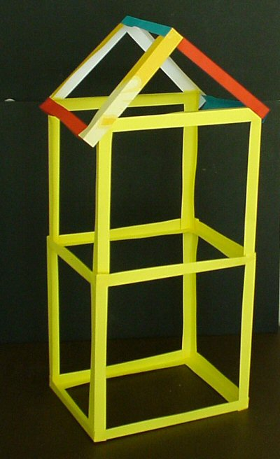 |  | De flat hiernaast heeft twee verdiepingen en een zolder. Hij is gemaakt van 25 stroken.  2. Hoeveel stroken heb je nodig voor een extra verdieping?  3. Hoeveel stroken heb je nodig voor een flat met vijf verdiepingen?
Werkblad Technika 10 Nederland

